功能：

后台(用户：管理员)
- 学生管理
  - 删除学生信息
  - 修改学生信息
  - 查看学生成绩
  - 修改学生成绩
  - 删除学生成绩
  - 添加学生成绩
  - 通过学生姓名查询学生信息
- 教师管理
- 删除教师信息
- 修改教师信息
- 安排教师课程
- 通过教师姓名查询教师信息
- 学校公告管理
- 查询公告
- 添加公告
- 删除公告
- 修改公告
- 课程管理
- 查询课程
- 添加课程
- 删除课程
- 修改课程
- 班级管理
- 查询班级
- 添加班级
- 修改班级
- 删除班级

前端(用户：学生，教师)
- 学生，教师的登录与注册(两种用户类型的权限不一样)
- 公示的查看与查询(学生，教师)
- 学生中心：
  - 查看学生的历史成绩
  - 查看学生的考试安排
- 教师中心
- 查看教师的课程
- 安排考试
- 删除某条考试信息
- 修改考试时间
- 添加考试信息

功能截图:
前端：
公示查看与搜索：
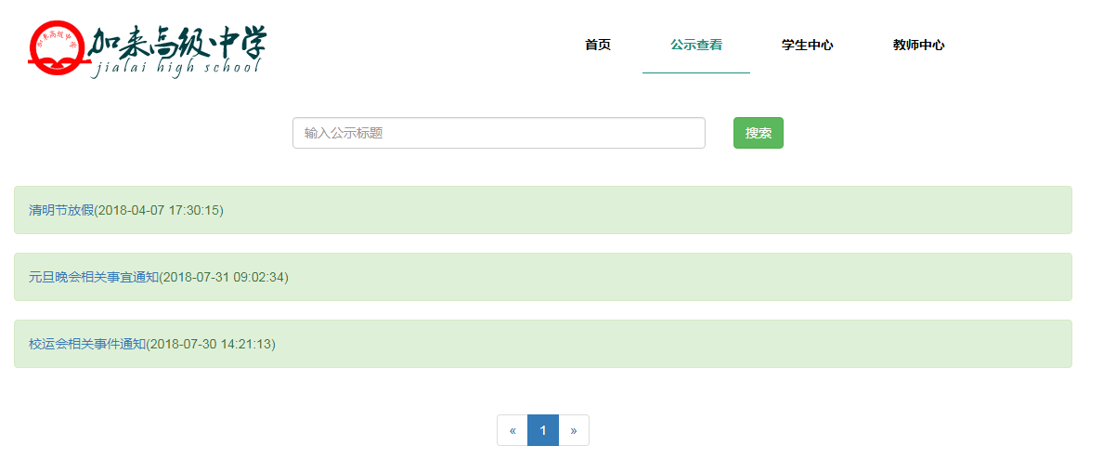
查看学生成绩：
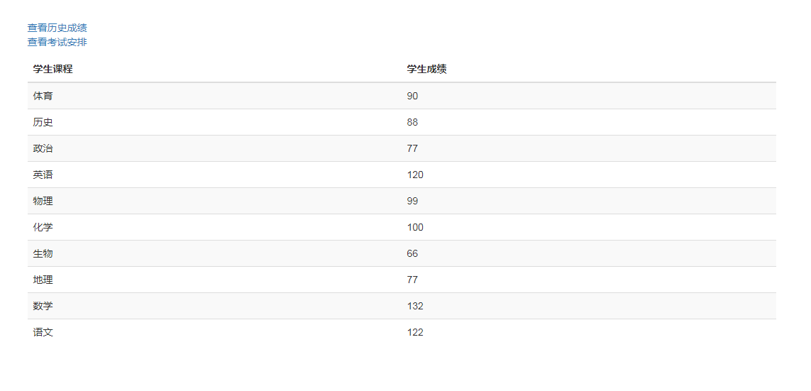

查看考试安排：
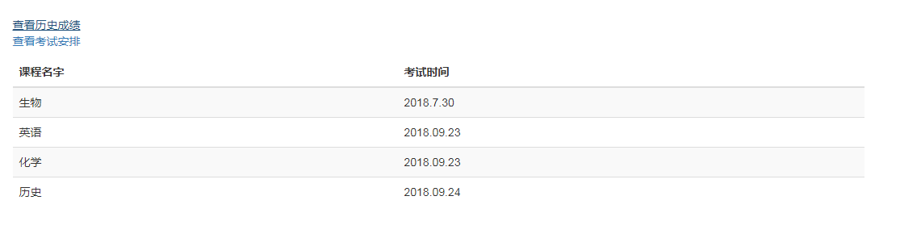

查看课程：
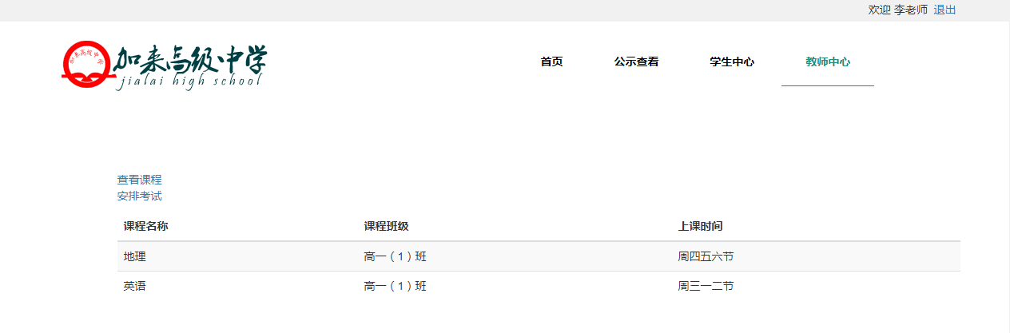

考试安排：
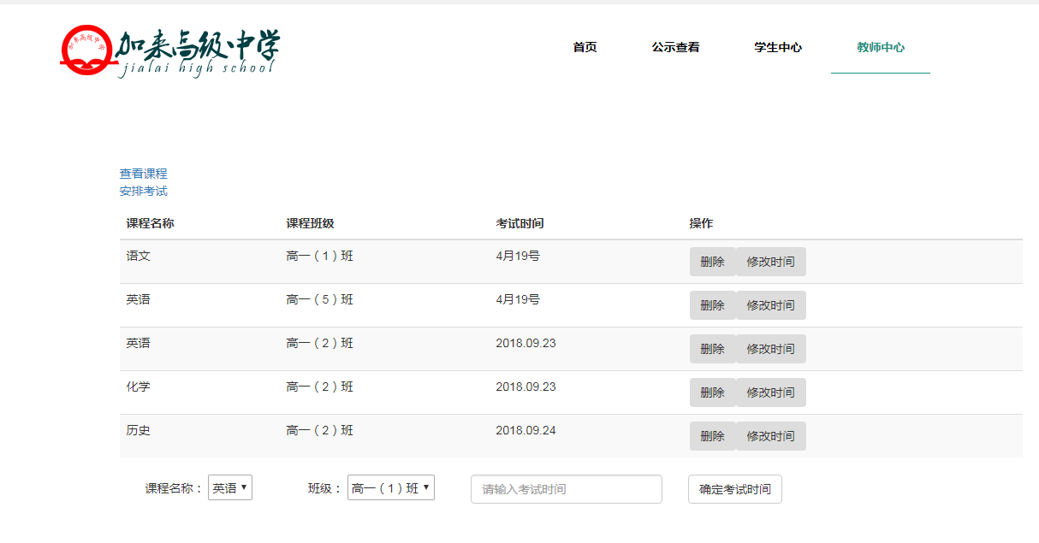

学生管理：
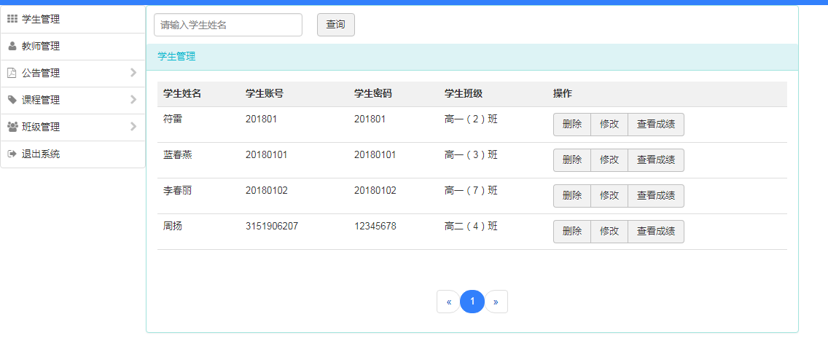
教师管理：
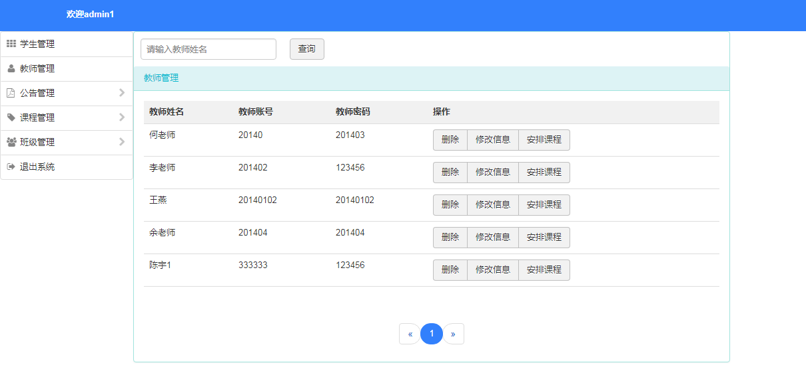
公告管理：
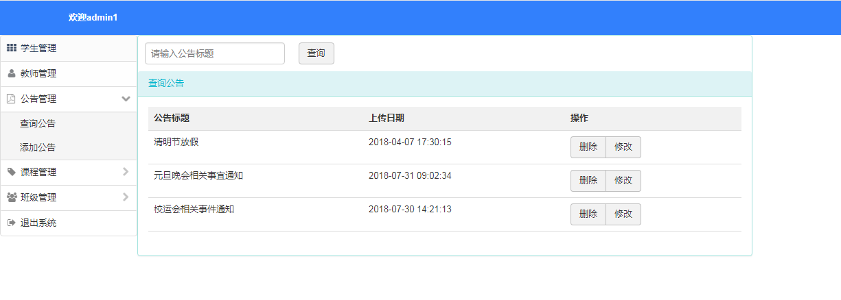

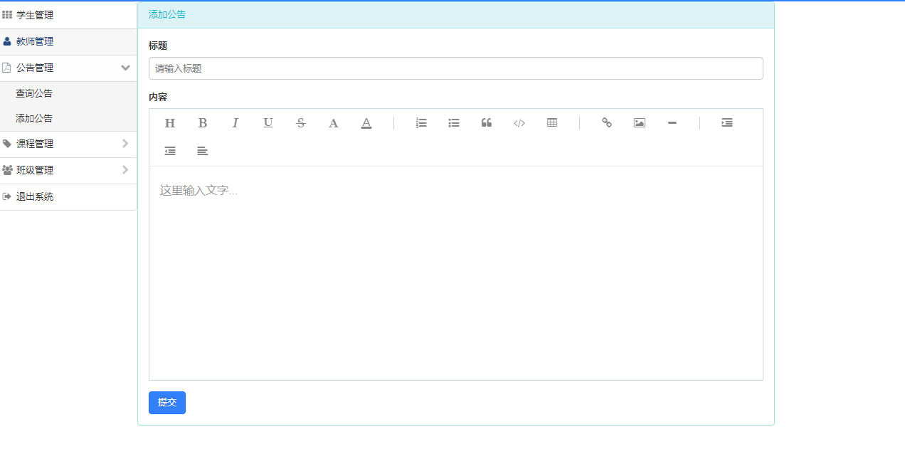

课程管理：
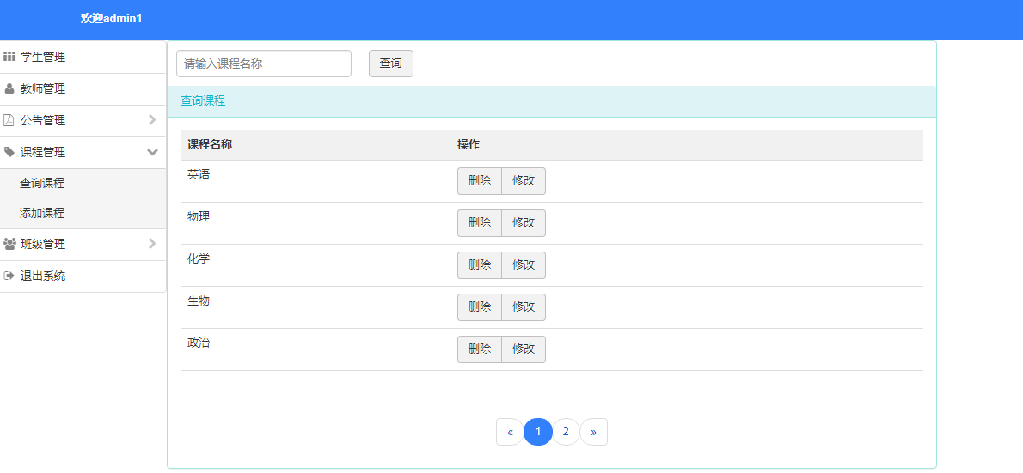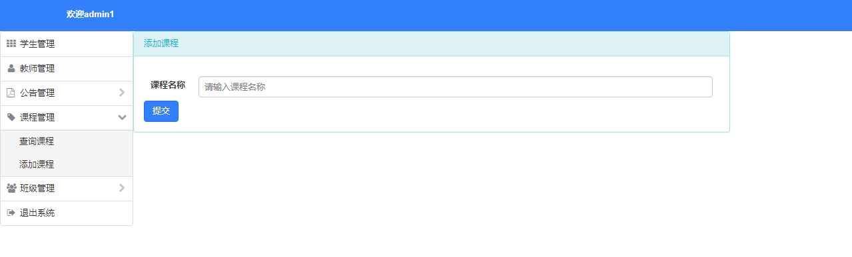

班级管理：
